1.找到IT服务支撑平台

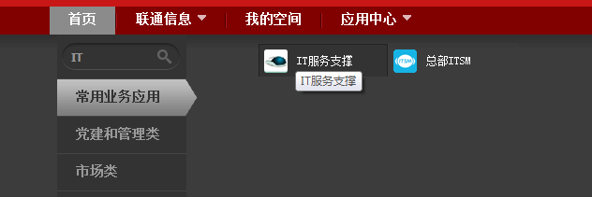

2.选这个

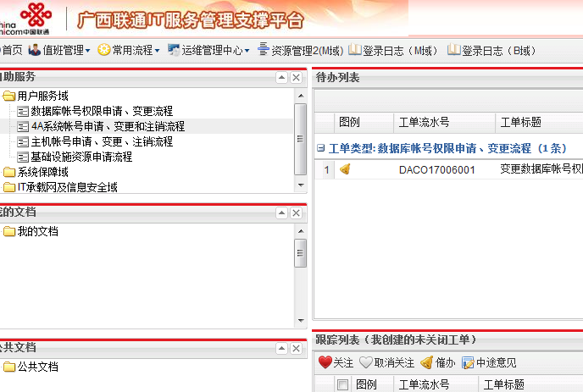

3.填写内容

数据库账号m+姓氏全拼+名首字母

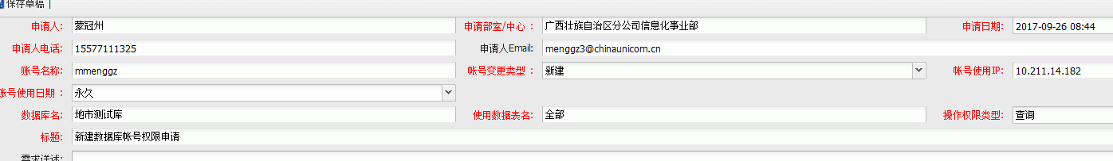

IP地址填本机IP即可，影响不大